И.М. СМИРНОВА, В.А. СМИРНОВ

ПРИЗНАКИ РАВЕНСТВА ТРЕУГОЛЬНИКОВ

2009

Введение
Данное пособие предназначено для тех, кто хочет научиться решать задачи на доказательство по геометрии. Оно содержит пятьдесят задач, сформулированных в виде признаков равенства треугольников по трем элементам, включающим стороны, углы, высоты, медианы или биссектрисы треугольника. При этом используются обычные признаки равенства треугольников.
Особенностью предлагаемых задач является то, что это не просто задачи на доказательство. В них нужно самому выяснить, верно ли сформулированное утверждение. Если верно, то привести доказательство, если нет – дать контрпример.
Именно такие задачи характерны для исследовательской, творческой деятельности человека не только в математике, но и других различных областях знания. Не случайно, что многие научные проблемы формулируются в терминах задач с неопределенным условием.
Как правило, задачи с подобным неопределенным условием труднее, чем просто задачи на доказательство. Отсутствие уверенности в справедливости предложения, сформулированного в условии задачи, накладывает дополнительную психологическую трудность поиска решения. Но из этого не следует, что решением таких задач не следует заниматься на уроках математики. Наоборот, в них заложен большой образовательный и воспитательный потенциал. Они помогают более глубокому освоению изучаемого материала, учат отличать верное утверждение от неверного, развивают интуицию, логическое мышление, учат рассуждать, анализировать, аргументировать, доказывать.
Все включенные в пособие задачи сопровождаются рисунками, помогающими лучше понять условия задач, представить соответствующую геометрическую ситуацию, при необходимости провести дополнительные построения, наметить план решения.
В конце пособия даны решения всех задач.
В качестве дополнительной литературы рекомендуем следующую книгу:
Голубев В.И., Ерганжиева Л.Н., Мосевич К.К. Построение треугольника. – М.: БИНОМ, 2008.
В ней рассмотрены всевозможные построения треугольника по трем его элементам, включающим стороны, углы, биссектрисы, медианы, высоты, радиусы вписанной и описанной окружностей, периметр.

Выясните, верны ли следующие утверждения.

Если да, докажите, если нет, приведите контрпример
- Два треугольника равны, если две стороны и угол одного треугольника соответственно равны двум сторонам и углу другого треугольника.
- Два треугольника равны, если две стороны и высота, опущенная на одну из них, одного треугольника соответственно равны двум сторонам и высоте другого треугольника.
- Два треугольника равны, если две стороны и высота, опущенная на третью сторону, одного треугольника соответственно равны двум сторонам и высоте другого треугольника.
- Если угол, сторона, прилежащая к этому углу, и высота, опущенная на эту сторону, одного треугольника соответственно равны углу, стороне и высоте другого треугольника, то эти треугольники равны.
- Если угол, сторона, прилежащая к этому углу, и высота, опущенная на сторону, противоположную данному углу, одного треугольника соответственно равны углу, стороне и высоте другого треугольника, то эти треугольники равны.
- Если угол, сторона, противолежащая этому углу, и высота, опущенная на другую сторону, одного треугольника соответственно равны углу, стороне и высоте другого треугольника, то эти треугольники равны.
- Если угол, сторона, прилежащая к этому углу, и высота, опущенная на другую сторону, прилежащую к данному углу, одного треугольника соответственно равны углу, стороне и высоте другого треугольника, то эти треугольники равны.
- Два треугольника равны, если два угла и высота, проведенная из вершины одного из них, соответственно равны двум углам и высоте другого треугольника.
- Два треугольника равны, если два угла и высота, проведенная из вершины третьего угла, соответственно равны двум углам и высоте другого треугольника.
- Если сторона и две высоты, опущенные на две другие стороны, одного треугольника соответственно равны стороне и двум высотам другого треугольника, то такие треугольники равны.
- Если сторона и две высоты, одна из которых опущена на данную сторону, одного треугольника соответственно равны стороне и двум высотам другого треугольника, то такие треугольники равны.
- Если угол и две высоты, опущенные на его стороны, одного треугольника соответственно равны углу и двум высотам другого треугольника, то такие треугольники равны.
- Если угол и две высоты, одна из которых проведена из данного угла, одного треугольника, соответственно равны углу и двум высотам другого треугольника, то такие треугольники равны.
- Если две стороны и медиана, проведенная к одной из них, одного треугольника соответственно равны двум сторонам и медиане другого треугольника, то такие треугольники равны.
- Если две стороны и медиана, заключенная между ними, одного треугольника соответственно равны двум сторонам и медиане другого треугольника, то такие треугольники равны.
- Если угол, сторона, прилежащая к этому углу, и медиана, проведенная к этой стороне, одного треугольника соответственно равны углу, стороне и медиане другого треугольника, то эти треугольники равны.
- Если угол, сторона, прилежащая к этому углу, и медиана, проведенная к стороне, противоположной данному углу, одного треугольника соответственно равны углу, стороне и медиане другого треугольника, то эти треугольники равны.
- Если угол, сторона, противолежащая этому углу, и медиана, проведенная к другой стороне, одного треугольника соответственно равны углу, стороне и медиане другого треугольника, то эти треугольники равны.
- Если угол, сторона, прилежащая к этому углу, и медиана, проведенная к другой стороне, прилежащей к данному углу, одного треугольника соответственно равны углу, стороне и медиане другого треугольника, то эти треугольники равны.
- Два треугольника равны, если два угла и медиана, проведенная из вершины одного из них, соответственно равны двум углам и медиане другого треугольника.
- Два треугольника равны, если два угла и медиана, проведенная из вершины третьего угла, соответственно равны двум углам и медиане другого треугольника.
- Если сторона и две медианы, проведенные к двум другим сторонам, одного треугольника соответственно равны стороне и двум медианам другого треугольника, то такие треугольники равны.
- Если сторона и две медианы, одна из которых проведена к данной стороне, одного треугольника соответственно равны стороне и двум медианам другого треугольника, то такие треугольники равны.
- Если угол и две медианы, проведенные к его сторонам, одного треугольника соответственно равны углу и двум медианам другого треугольника, то такие треугольники равны.
- Если угол и две медианы, одна из которых проведена из вершины данного угла, одного треугольника, соответственно равны углу и двум медианам другого треугольника, то такие треугольники равны.
- Если две стороны и биссектриса, проведенная к одной из них, одного треугольника соответственно равны двум сторонам и биссектрисе другого треугольника, то такие треугольники равны.
- Ели две стороны и биссектриса, заключенная между ними, одного треугольника соответственно равны двум сторонам и биссектрисе другого треугольника, то такие треугольники равны.
- Если угол, сторона, прилежащая к этому углу, и биссектриса, проведенная к этой стороне, одного треугольника соответственно равны углу, стороне и биссектрисе другого треугольника, то эти треугольники равны.
- Если угол, сторона, прилежащая к этому углу и биссектриса, проведенная из вершины этого угла, одного треугольника соответственно равны углу, стороне и биссектрисе другого треугольника, то эти треугольники равны.
- Если угол, сторона, прилежащая к этому углу и биссектриса, проведенная к другой стороне, прилежащей к данному углу, одного треугольника соответственно равны углу, стороне и биссектрисе другого треугольника, то эти треугольники равны.
- Два треугольника равны, если два угла и биссектриса, проведенная из вершины одного из них, соответственно равны двум углам и биссектрисе другого треугольника.
- Два треугольника равны, если два угла и биссектриса, проведенная из вершины третьего угла, соответственно равны двум углам и биссектрисе другого треугольника.
- Если у двух равнобедренных треугольников соответственно равны основания и опущенные на них высоты, то такие треугольники равны.
- Если основание и высота, опущенная на боковую сторону, одного равнобедренного треугольника соответственно равны основанию и высоте другого равнобедренного треугольника, то такие треугольники равны.
- Если основание и медиана, проведенная к боковой стороне, одного равнобедренного треугольника соответственно равны основанию и медиане другого равнобедренного треугольника, то такие треугольники равны.
- Если основание и биссектриса, проведенная к боковой стороне, одного равнобедренного треугольника соответственно равны основанию и биссектрисе другого равнобедренного треугольника, то такие треугольники равны.
- Два треугольника равны, если сторона, медиана и высота, проведенные к этой стороне, одного треугольника соответственно равны стороне, медиане и высоте другого треугольника.
- Два треугольника равны, если сторона, биссектриса и высота, проведенные к этой стороне, одного треугольника соответственно равны стороне, биссектрисе и высоте другого треугольника.
- Два треугольника равны, если сторона, медиана и высота, проведенные к другой стороне, одного треугольника соответственно равны стороне, медиане и высоте другого треугольника.
- Два треугольника равны, если сторона, биссектриса и высота, проведенные к другой стороне, одного треугольника соответственно равны стороне, биссектрисе и высоте другого треугольника.
- Два треугольника равны, если сторона, медиана и высота, проведенные к двум другим сторонам, одного треугольника соответственно равны стороне, медиане и высоте другого треугольника.
- Два треугольника равны, если сторона, биссектриса и высота, проведенные к двум другим сторонам, одного треугольника соответственно равны стороне, биссектрисе и высоте другого треугольника.
- Два треугольника равны, если угол, медиана и высота, проведенные из вершины этого угла, одного треугольника соответственно равны углу, медиане и высоте другого треугольника.
- Два треугольника равны, если угол, биссектриса и высота, проведенные из вершины этого угла, одного треугольника соответственно равны углу, биссектрисе и высоте другого треугольника.
- Два треугольника равны, если угол, медиана и высота, проведенные из вершин двух других углов, одного треугольника соответственно равны углу, медиане и высоте другого треугольника.
- Два треугольника равны, если угол, медиана и высота, проведенные из вершины другого угла, одного треугольника соответственно равны углу, медиане и высоте другого треугольника.
- Два треугольника равны, если угол, биссектриса и высота, проведенные из вершины другого угла, одного треугольника соответственно равны углу, биссектрисе и высоте другого треугольника.
- Два треугольника равны, если угол, биссектриса, проведенная из его вершины, и высота, опущенная на сторону, прилежащую к этому углу, одного треугольника соответственно равны углу, биссектрисе и высоте другого треугольника.
- Два треугольника равны, если три высоты одного треугольника соответственно равны трем высотам другого треугольника, то такие треугольники равны.
- Два треугольника равны, если три медианы одного треугольника соответственно равны трем медианам другого треугольника, то такие треугольники равны.
Решения
1. Приведем пример, показывающий, что равенство указанных в задаче элементов треугольников ABC и A₁B₁C₁ недостаточно для равенства самих треугольников.
Рассмотрим окружность и ее хорду AB. С центром в точке A проведем другую окружность, пересекающую первую окружность в некоторых точках C и C₁. Тогда в треугольниках ABC и ABC₁ AB – общая сторона, AC = A₁C₁, С = С₁, однако треугольники ABC и ABC₁ не равны.
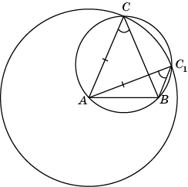
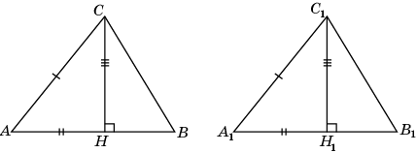
2. Пусть в треугольниках ABC и A₁B₁C₁ AB = A₁B₁, AC = A₁C₁, высота CH равна высоте C₁H₁. Докажем, что треугольники ABC и A₁B₁C₁ равны.

Действительно, прямоугольные треугольники ACH и A₁C₁H₁ равны по катету и гипотенузе. Значит, A = A₁. Таким образом, в треугольниках ABC и A₁B₁C₁ AB = A₁B₁, AС = A₁С₁, A = A₁. Следовательно, эти треугольники равны по двум сторонам и углу между ними.
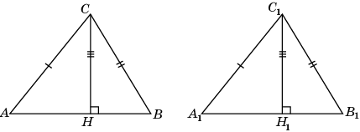
3. Пусть в треугольниках ABC и A₁B₁C₁ AC = A₁C₁, BC = B₁C₁, высота CH равна высоте C₁H₁. Докажем, что треугольники ABC и A₁B₁C₁ равны.
Действительно, прямоугольные треугольники ACH и A₁C₁H₁ равны по катету и гипотенузе. Значит, ACH = A₁C₁H₁. Аналогично, из равенства треугольников BCH и B₁C₁H₁ следует, что BCH = B₁C₁H₁. Таким образом, C = C₁ и, следовательно, треугольники ABC и A₁B₁C₁ равны по двум сторонам и углу между ними.
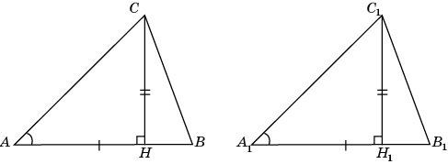
4. Пусть в треугольниках ABC и A₁B₁C₁ AB = A₁B₁, A = A₁, высота CH равна высоте C₁H₁. Докажем, что треугольники ABC и A₁B₁C₁ равны.
Действительно, прямоугольные треугольники ACH и A₁C₁H₁ равны по катету и острому углу. Значит, AC = A₁C₁. Таким образом, в треугольниках ABC и A₁B₁C₁ AB = A₁B₁, AС = A₁С₁, A = A₁. Следовательно, эти треугольники равны по двум сторонам и углу между ними.
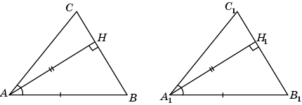
5. Пусть в треугольниках ABC и A₁B₁C₁ AB = A₁B₁, A = A₁, высота AH равна высоте A₁H₁. Докажем, что треугольники ABC и A₁B₁C₁ равны.

Действительно, прямоугольные треугольники ABH и A₁B₁H₁ равны по катету и гипотенузе. Значит, B = B₁. Таким образом, в треугольниках ABC и A₁B₁C₁ AB = A₁B₁, A = A₁, B = B₁. Следовательно, эти треугольники равны по стороне и двум прилежащим к ней углам.
6. Пусть в треугольниках ABC и A₁B₁C₁ AB = A₁B₁, С = С₁, высота AH равна высоте A₁H₁. Докажем, что треугольники ABC и A₁B₁C₁ равны.
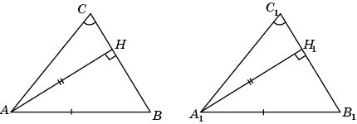
Действительно, прямоугольные треугольники ABH и A₁B₁H₁ равны по катету и гипотенузе. Значит, B = B₁, откуда A = A₁. Таким образом, в треугольниках ABC и A₁B₁C₁ AB = A₁B₁, A = A₁, B = B₁. Следовательно, эти треугольники равны по стороне и двум прилежащим к ней углам.
7. Приведем пример, показывающий, что равенство указанных в задаче элементов треугольников ABC и A₁B₁C₁ недостаточно для равенства самих треугольников.
Рассмотрим прямоугольные треугольники ABH и A₁B₁H₁, в которых H = H₁ = 90º, AH = A₁H₁, AB = A₁B₁. На продолжениях сторон BH и B₁H₁ отложим неравные отрезки соответственно HC и H₁C₁. Тогда в треугольниках ABC и A₁B₁C₁ AB = A₁B₁, B = B₁, высоты AH и A₁H₁ равны, однако сами треугольники не равны.
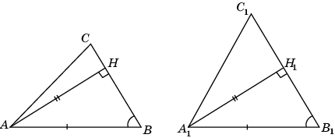
8. Пусть в треугольниках ABC и A₁B₁C₁ A = A₁, B = B₁, высота AH равна высоте A₁H₁. Докажем, что треугольники ABC и A₁B₁C₁ равны.
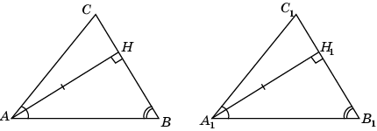
Действительно, прямоугольные треугольники ABH и A₁B₁H₁ равны по катету и острому углу. Значит, AB = A₁B₁. Таким образом, в треугольниках ABC и A₁B₁C₁ AB = A₁B₁, A = A₁, B = B₁. Следовательно, эти треугольники равны по стороне и двум прилежащим к ней углам.
9. Пусть в треугольниках ABC и A₁B₁C₁ A = A₁, B = B₁, высота CH равна высоте C₁H₁. Докажем, что треугольники ABC и A₁B₁C₁ равны.
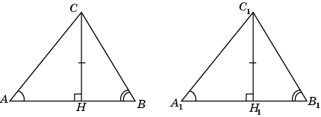
Действительно, прямоугольные треугольники ACH и A₁C₁H₁ равны по катету и острому углу. Значит, AC = A₁C₁. Кроме того, из равенства углов A и A₁, B и B₁ следует равенство углов C и C₁. Таким образом, в треугольниках ABC и A₁B₁C₁ AC = A₁C₁, A = A₁, C = C₁. Следовательно, эти треугольники равны по стороне и двум прилежащим к ней углам.
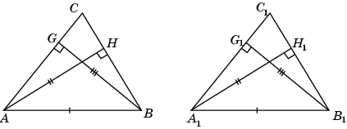
10. Пусть в треугольниках ABC и A₁B₁C₁ AB = A₁B₁, высота AH равна высоте A₁H₁, высота BG равна высоте B₁G₁. Докажем, что треугольники ABC и A₁B₁C₁ равны.

Действительно, прямоугольные треугольники ABG и A₁B₁G₁ равны по катету и гипотенузе. Значит, A = A₁. Аналогично, из равенства треугольников ABH и A₁B₁H₁ следует, что B = B₁. Таким образом, в треугольниках ABC и A₁B₁C₁ AB = A₁B₁, A = A₁, B = B₁. Следовательно, эти треугольники равны по стороне и двум прилежащим к ней углам.
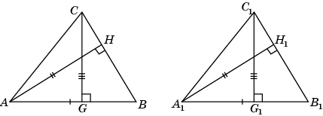
11. Пусть в треугольниках ABC и A₁B₁C₁ AB = A₁B₁, высота AH равна высоте A₁H₁, высота CG равна высоте C₁G₁. Докажем, что треугольники ABC и A₁B₁C₁ равны.

Действительно, прямоугольные треугольники ABH и A₁B₁H₁ равны по катету и гипотенузе. Значит, B = B₁. Прямоугольные треугольники BCG и B₁C₁G₁ равны по катету и острому углу. Значит, BC = B₁C₁.Таким образом, в треугольниках ABC и A₁B₁C₁ AB = A₁B₁, BC = B₁C₁, B = B₁. Следовательно, эти треугольники равны по двум сторонам и углу между ними.
12. Пусть в треугольниках ABC и A₁B₁C₁ A = A₁, высота CH равна высоте C₁H₁, высота BG равна высоте B₁G₁. Докажем, что треугольники ABC и A₁B₁C₁ равны.

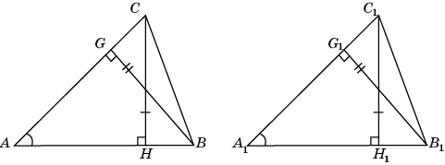
Действительно, прямоугольные треугольники ABG и A₁B₁G₁ равны по катету и острому углу. Значит, AB = A₁B₁. Прямоугольные треугольники ACH и A₁C₁H₁ равны по катету и острому углу. Значит, AC = A₁C₁.Таким образом, в треугольниках ABC и A₁B₁C₁ AB = A₁B₁, AC = A₁C₁, A = A₁. Следовательно, эти треугольники равны по двум сторонам и углу между ними.
13. Пусть в треугольниках ABC и A₁B₁C₁ C = C₁, высота AG равна высоте A₁G₁, высота CH равна высоте C₁H₁. Докажем, что треугольники ABC и A₁B₁C₁ равны.
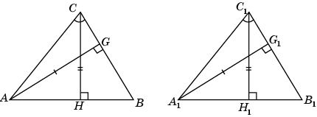
Действительно, прямоугольные треугольники ACG и A₁C₁G₁ равны по катету и острому углу. Значит, AC = A₁C₁. Прямоугольные треугольники ACH и A₁C₁H₁ равны по катету и гипотенузе. Значит, A = A₁. Таким образом, в треугольниках ABC и A₁B₁C₁ AС = A₁С₁, A = A₁, C = C₁. Следовательно, эти треугольники равны по стороне и двум прилежащим к ней углам.
14. Пусть в треугольниках ABC и A₁B₁C₁ AB = A₁B₁, AC = A₁C₁, медиана СM равна медиане С₁M₁. Докажем, что треугольники ABC и A₁B₁C₁ равны.
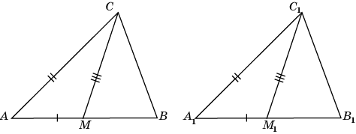
Действительно, треугольники ACM и A₁C₁M₁ равны по трем сторонам. Значит, A = A₁. Таким образом, в треугольниках ABC и A₁B₁C₁ AB = A₁B₁, AС = A₁С₁, A = A₁. Следовательно, эти треугольники равны по двум сторонам и углу между ними.
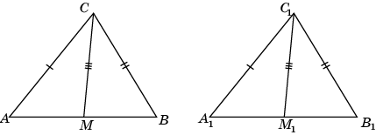
15. Пусть в треугольниках ABC и A₁B₁C₁ AC = A₁C₁, BC = B₁C₁, медиана СM равна медиане С₁M₁. Докажем, что треугольники ABC и A₁B₁C₁ равны.

Продолжим медианы и отложим отрезки MD = CM и M₁D₁ = C₁M₁.
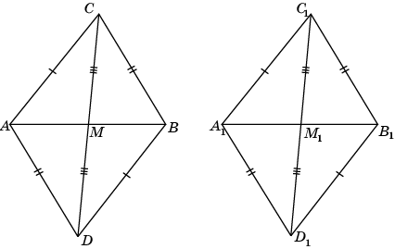
Тогда четырехугольники ACBD и A₁С₁B₁D₁ – параллелограммы. Треугольники ACD и A₁C₁D₁ равны по трем сторонам. Следовательно, ACD = A₁C₁D₁. Аналогично, треугольники BCD и B₁C₁D₁ равны по трем сторонам. Следовательно, BCD = B₁C₁D₁. Значит, С = С₁ и треугольники ABC и A₁B₁C₁ равны по двум сторонам и углу между ними.
16. Приведем пример, показывающий, что равенство указанных в задаче элементов недостаточно для равенства самих треугольников.

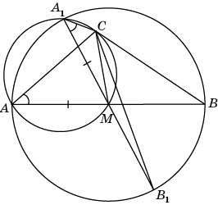
Для этого рассмотрим окружность с центром в точке M. Проведем два диаметра AB и A₁B₁. Через точки A, A₁, M проведем еще одну окружность и выберем на ней точку C, как показано на рисунке. В треугольниках ABC и A₁B₁C AB = A₁B₁, A = A₁, медиана СM общая. Однако треугольники ABC и A₁B₁C не равны.
17. Приведем пример, показывающий, что равенство указанных в задаче элементов недостаточно для равенства самих треугольников. Для этого рассмотрим угол и окружность с центром в вершине A этого угла. На одной стороне угла отложим отрезок AB и через его середину K проведем прямую, параллельную другой стороне и пересекающую окружность в точках M и M₁. Через точку B проведем прямые BM и BM₁, пересекающие сторону угла соответственно в точках C и C₁. В треугольниках ABC и ABC₁ угол A общий, AB – общая сторона, медианы AM и AM₁ равны, однако треугольники ABC и ABC₁ не равны.
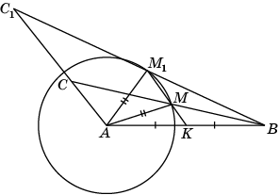
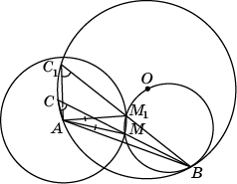
18. Приведем пример, показывающий, что равенство указанных в задаче элементов недостаточно для равенства самих треугольников. Для этого рассмотрим окружность с центром в точке O и окружность в два раза меньшего радиуса, касающуюся первой окружности внутренним образом в точке B. Напомним, что эта окружность без точки B является геометрическим местом середин хорд первой окружности, проходящих через точку B. Проведем хорду AB и окружность с центром в точке A, пересекающую вторую окружность в точках M и M₁. Проведем прямые BM и BM₁, пересекающие первую окружность соответственно в точках C и C₁. В треугольниках ABC и ABC₁ сторона AB общая, С = С₁, медианы AM и AM₁ равны. Однако треугольники ABC и ABC₁ не равны.

19. Приведем пример, показывающий, что равенство указанных в задаче элементов недостаточно для равенства самих треугольников. Для этого рассмотрим окружность и проведем равные хорды AB и AB₁. Через точку M окружности проведем прямые BM и B₁M и отложим на них отрезки MC и MC₁ соответственно равные BM и B₁M. В треугольниках ABC и AB₁C₁ AB = A₁B₁, B = B₁, медиана AM общая, однако треугольники ABC и AB₁C₁ не равны.
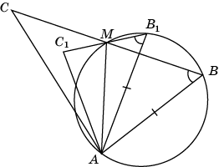
20. Пусть в треугольниках ABC и A₁B₁C₁ A = A₁, B = B₁, медиана AM равна медиане A₁M₁. Докажем, что треугольники ABC и A₁B₁C₁ равны.
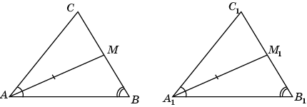
Действительно, из равенства углов следует, что треугольники ABC и A₁B₁C₁ подобны. Напомним, что преобразование подобия переводит медиану в медиану. Если бы AB A₁B₁, то AM A₁M₁, что противоречит условию.
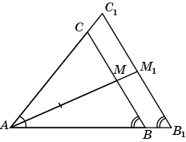
Значит, AB = A₁B₁ и, следовательно, треугольники ABC и A₁B₁C₁ равны.
21. Решение аналогично решению предыдущей задачи.
22. Пусть в треугольниках ABC и A₁B₁C₁ AB = A₁B₁, медиана AM равна медиане A₁M₁, медиана BK равна медиане B₁K₁. Докажем, что треугольники ABC и A₁B₁C₁ равны.
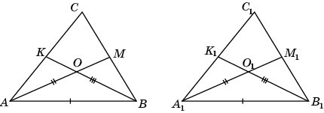
Действительно, пусть O, O₁ – точки пересечения медиан данных треугольников. Так как медианы в точке пересечения делятся в отношении 2:1, считая от вершины, то треугольники ABO и A₁B₁O₁ равны по трем сторонам. Следовательно, BAO = B₁A₁O₁ и, значит, треугольники ABM и A₁B₁M₁ равны по двум сторонам и углу между ними. Поэтому ABC = A₁B₁C₁. Аналогично доказывается, что BAC = B₁A₁C₁. Таким образом, треугольники ABC и A₁B₁C₁ равны по стороне и двум прилежащим к ней углам.
23. Пусть в треугольниках ABC и A₁B₁C₁ AB = A₁B₁, медиана AM равна медиане A₁M₁, медиана СK равна медиане С₁K₁. Докажем, что треугольники ABC и A₁B₁C₁ равны.
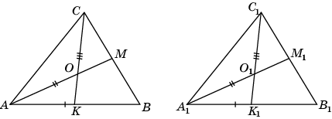
Действительно, пусть O, O₁ – точки пересечения медиан данных треугольников. Так как медианы в точке пересечения делятся в отношении 2:1, считая от вершины, то треугольники AKO и A₁K₁O₁ равны по трем сторонам. Следовательно, KAO = K₁A₁O₁ и, значит, треугольники ABM и A₁B₁M₁ равны по двум сторонам и углу между ними. Поэтому ABC = A₁B₁C₁ и MB = M₁B₁ и, следовательно, BC = B₁C₁. Таким образом, треугольники ABC и A₁B₁C₁ равны по двум сторонам и углу между ними.
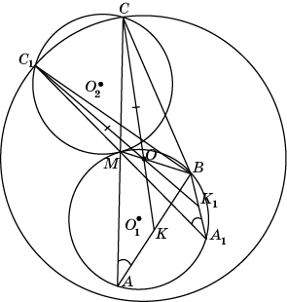
24. Приведем пример, показывающий, что равенство указанных в задаче элементов недостаточно для равенства самих треугольников. Для этого рассмотрим две равные окружности с центрами в точках O₁ и O₂, касающиеся друг друга в точке M. Проведем в одной из них хорду AB и прямую AM, пересекающую вторую окружность в некоторой точке C. Проведем отрезок BC. Получим треугольник ABC. Проведем в нем медиану CK и обозначим O точку, делящую ее в отношении 2:1, считая от вершины C. Проведем окружность с центром в точке O радиуса OC, пересекающую вторую окружность в точке C₁. Проведем прямую C₁M и обозначим A₁ точку ее пересечения с первой окружностью. Обозначим K₁ точку пересечения хорды A₁B и прямой C₁O. В треугольниках ABC и A₁BC₁ A = A₁, медианы CK и C₁K₁ равны, так как равны отрезки CO и C₁O, соответственно равные двум третям этих медиан, медиана BM общая. Однако треугольники ABC и A₁BC₁ не равны.

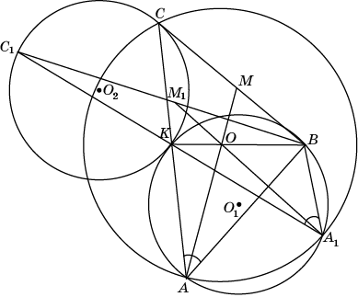
25. Приведем пример, показывающий, что равенство указанных в задаче элементов недостаточно для равенства самих треугольников. Для этого рассмотрим две равные окружности с центрами в точках O₁ и O₂, касающиеся друг друга в точке K.
Проведем в одной из них хорду AB и прямую AK, пересекающую вторую окружность в некоторой точке C. Проведем отрезок BC. Получим треугольник ABC. Проведем в нем медиану BK и обозначим O точку, делящую ее в отношении 2:1, считая от вершины B. Проведем окружность радиуса OA, пересекающую первую окружность в точке A₁. Проведем прямую A₁K и обозначим C₁ точку ее пересечения со второй окружностью. Получим треугольник A₁BC₁, в котором O – точка пересечения медиан. В треугольниках ABC и A₁BC₁ A = A₁, медианы AM и A₁M₁ равны, так как равны отрезки AO и A₁O, соответственно равные двум третям этих медиан, медиана BK общая. Однако треугольники ABC и A₁BC₁ не равны.
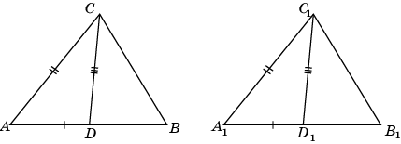
26. Пусть в треугольниках ABC и A₁B₁C₁ AB = A₁B₁, AC = A₁C₁, биссектриса CD равна биссектрисе С₁D₁. Докажем, что треугольники ABC и A₁B₁C₁ равны.
Обозначим AB = A₁B₁ = c, AC = A₁C₁ = b, CD = C₁D₁ = l, BC = a, B₁C₁ = a₁. Докажем, что a = a₁. Из этого будет следовать, что треугольники ABC и A₁B₁C₁ будут равны по трем сторонам. Воспользуемся формулой для биссектрисы треугольника
.
Покажем, что, при фиксированных b и c, большему значению a соответствует большее значение l биссектрисы. Производная правой части, как функции от a, равна
.
Из неравенства треугольника следует, что b – a < c и a + b > c. Откуда получаем, что производная больше нуля, значит, функция строго возрастает, т.е. большему значению a соответствует большее значение l. Таким образом, из равенства биссектрис следует равенство сторон a и a₁. Значит, треугольники ABC и A₁B₁C₁ равны по трем сторонам.
27. Пусть в треугольниках ABC и A₁B₁C₁ AC = A₁C₁, BC = B₁C₁, биссектриса CD равна биссектрисе С₁D₁. Докажем, что треугольники ABC и A₁B₁C₁ равны.
Продолжим стороны AC и A₁C₁ и отложим на их продолжениях отрезки CE = BC и C₁E₁ = B₁C₁. Тогда BE = , B₁E₁ = .
Треугольники BCE и B₁C₁E₁ равны по трем сторонам. Значит, E = E₁. Треугольники ABE и A₁B₁E₁ равны по двум сторонам и углу между ними. Значит, AB = A₁B₁. Таким образом, треугольники ABC и A₁B₁C₁ равны по трем сторонам.
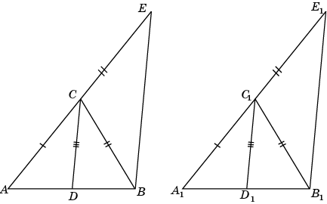
28. Пусть в треугольниках ABC и A₁B₁C₁ A = A₁, AB = A₁B₁, биссектриса CD равна биссектрисе С₁D₁. Докажем, что треугольники ABC и A₁B₁C₁ равны.
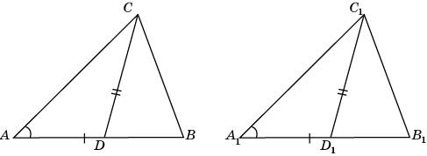
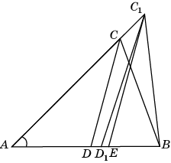
Отложим данные треугольники так, что вершины A и A₁, B и B₁ совпадают, а вершины C и C₁ лежат по одну сторону от AB. Докажем, что если AC < AC₁, то биссектриса СD меньше биссектрисы C₁D₁.

Предположим, что AC BC. Через вершину C₁ проведем прямую C₁E, параллельную прямой CD. Точка D₁ будет лежать между точками D и E. При этом CD < C₁E < C₁D₁. Аналогично доказывается, что CD < C₁D₁ в случае, если AC < BC. Таким образом, из условия равенства биссектрис следует, что вершины C и C₁ должны совпадать, значит, данные треугольники равны.
29. Пусть в треугольниках ABC и A₁B₁C₁ A = A₁, AB = A₁B₁, биссектриса AD равна биссектрисе A₁D₁. Докажем, что треугольники ABC и A₁B₁C₁ равны.
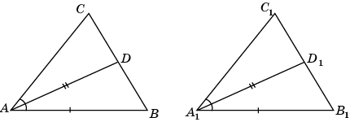
Действительно, треугольники ABD и A₁B₁D₁ равны по двум сторонам и углу между ними. Значит, B = B₁. Таким образом, треугольники ABC и A₁B₁C₁ равны по стороне и двум прилежащим к ней углам.
30. Пример треугольников, изображенных на рисунке, показывает, что равенство указанных в задаче элементов недостаточно для равенства треугольников.
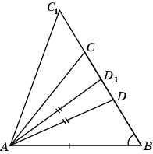
Действительно, в треугольниках ABC и ABC₁ B – общий, AB – общая сторона, биссектрисы AD и AD₁ равны. Однако треугольники ABC и ABC₁ не равны.
31. Пусть в треугольниках ABC и A₁B₁C₁ A = A₁, B = B₁, биссектриса AD равна биссектрисе A₁D₁. Докажем, что треугольники ABC и A₁B₁C₁ равны.
Действительно, треугольники ABD и A₁B₁D₁ равны по стороне и двум прилежащим к ней углам. Значит, AB = A₁B₁. Таким образом, треугольники ABC и A₁B₁C₁ равны по стороне и двум прилежащим к ней углам.
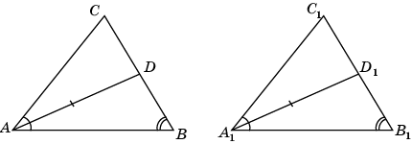
32. Пусть в треугольниках ABC и A₁B₁C₁ A = A₁, B = B₁, биссектриса CD равна биссектрисе C₁D₁. Докажем, что треугольники ABC и A₁B₁C₁ равны.

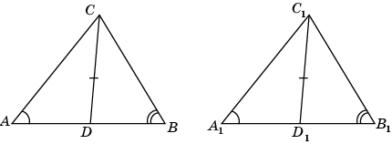
Действительно, треугольники ACD и A₁C₁D₁ равны по стороне и двум прилежащим к ней углам. Значит, AC = A₁C₁. Таким образом, треугольники ABC и A₁B₁C₁ равны по стороне и двум прилежащим к ней углам.
33. Пусть в равнобедренных треугольниках ABC и A₁B₁C₁ равны основания AB, A₁B₁ и высоты CH, C₁H₁. Докажем, что треугольники ABC и A₁B₁C₁ равны.
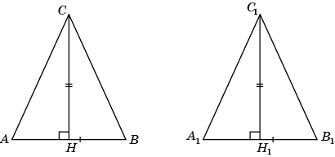
Действительно, прямоугольные треугольники ACH и A₁C₁H₁ равны по двум катетам. Значит, AC = A₁C₁. Таким образом, треугольники ABC и A₁B₁C₁ равны по трем сторонам.
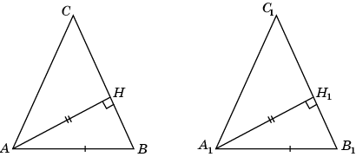
34. Пусть в равнобедренных треугольниках ABC и A₁B₁C₁ равны основания AB, A₁B₁ и высоты AH, A₁H₁. Докажем, что треугольники ABC и A₁B₁C₁ равны.
Действительно, прямоугольные треугольники ABH и A₁B₁H₁ равны по катету и гипотенузе. Значит, B = B₁. Таким образом, треугольники ABC и A₁B₁C₁ равны по стороне и двум прилежащим к ней углам.
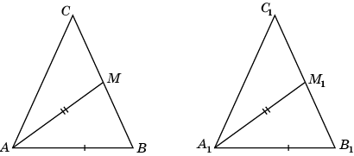
35. Пусть в равнобедренных треугольниках ABC и A₁B₁C₁ равны основания AB, A₁B₁ и медианы AM, A₁M₁. Докажем, что треугольники ABC и A₁B₁C₁ равны.
Проведем медианы CD и C₁D₁. Точки их пересечения с медианами AM и A₁M₁ обозначим соответственно O и O₁.
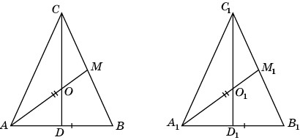
Прямоугольные треугольники AOD и A₁O₁D₁ равны по гипотенузе и катету. Следовательно, OAD = O₁A₁D₁. Треугольники ABM и A₁B₁M₁ равны по двум сторонам и углу между ними. Следовательно, B = B₁. Таким образом, треугольники ABC и A₁B₁C₁ равны по стороне и двум прилежащим к ней углам.
36. Пусть в равнобедренных треугольниках ABC и A₁B₁C₁ равны основания AB, A₁B₁ и биссектрисы AD, A₁D₁. Докажем, что эти треугольники равны.
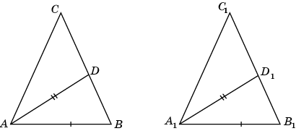
Для этого докажем, что при увеличении боковой стороны равнобедренного треугольника и постоянном основании биссектриса, проведенная к боковой стороне, увеличивается. Предположим, что AB = 1, AC = a. Тогда для биссектрисы l имеет место формула
.
Производная функции, стоящей в правой части этого равенства, равна
.
Эта производная больше нуля для всех положительных a. Следовательно, большей боковой стороне соответствует большая биссектриса. Равенство биссектрис равнобедренных треугольников с равными основаниями возможно только в случае равенства боковых сторон, т.е. в случае равенства самих треугольников.
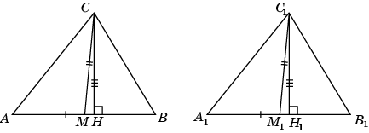
37. Пусть в треугольниках ABC и A₁B₁C₁ AB = A₁B₁, медианы СM и С₁M₁ равны, высоты CH и C₁H₁ равны. Докажем, что треугольники ABC и A₁B₁C₁ равны.

Действительно, прямоугольные треугольники CMH и C₁M₁H₁ равны по гипотенузе и катету. Следовательно, CMH = C₁M₁H₁ и, значит, AMC = A₁M₁C₁. Треугольники AMC и A₁M₁C₁ равны по двум сторонам и углу между ними. Следовательно, AC = A₁C₁ и A = A₁. Таким образом, треугольники ABC и A₁B₁C₁ равны по двум сторонам и углу между ними.
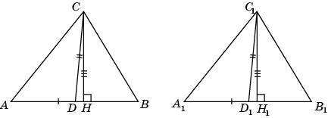
38. Пусть в треугольниках ABC и A₁B₁C₁ AB = A₁B₁, биссектрисы CD и C₁D₁ равны, высоты CH и C₁H₁ равны. Докажем, что треугольники ABC и A₁B₁C₁ равны.

Предположим, что AC BC и A₁C₁ B₁C₁. Отложим данные треугольники так, что вершины A и A₁, B и B₁ совпадают, а вершины C и C₁ лежат по одну сторону от AB. Докажем, что если AC < AC₁, то биссектриса СD меньше биссектрисы C₁D₁.
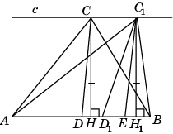

Проведем прямую C₁E, параллельную CD. Угол ACB больше угла AC₁B, угол AC₁E больше угла ACD. Следовательно, угол AC₁E больше угла BC₁E и, значит, точка D₁ лежит между точками A и E. Следовательно, DH < D₁H₁ и, значит, CD < C₁D₁. Таким образом, из условия равенства биссектрис следует, что вершины C и C₁ должны совпадать и, значит, данные треугольники равны.
39. Пусть в треугольниках ABC и A₁B₁C₁ AC = A₁C₁, медианы CM и C₁M₁ равны, высоты CH и C₁H₁ равны. Докажем, что треугольники ABC и A₁B₁C₁ равны.

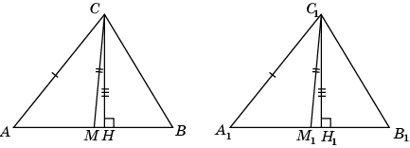
Действительно, прямоугольные треугольники ACH и A₁C₁H₁ равны по гипотенузе и катету. Следовательно, A = A₁ и AH = A₁H₁. Прямоугольные треугольники CMH и C₁M₁H₁ равны по гипотенузе и катету. Следовательно, MH = M₁H₁, откуда AM = A₁M₁ и, значит, AB = A₁B₁. Таким образом, треугольники ABC и A₁B₁C₁ равны по двум сторонам и углу между ними.
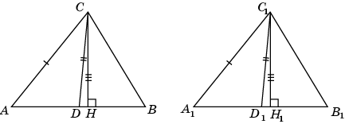
40. Пусть в треугольниках ABC и A₁B₁C₁ AС = A₁С₁, биссектрисы CD, C₁D₁ равны, высоты CH, C₁H₁ равны. Докажем, что треугольники ABC и A₁B₁C₁ равны.

Действительно, прямоугольные треугольники ACH и A₁C₁H₁ равны по гипотенузе и катету. Следовательно, A = A₁, ACH = A₁C₁H₁. Прямоугольные треугольники DCH и D₁C₁H₁ равны по гипотенузе и катету. Следовательно, DCH = D₁C₁H₁, откуда ACD = A₁C₁D₁ и, значит, С = С₁. Таким образом, треугольники ABC и A₁B₁C₁ равны по стороне и двум прилежащим к ней углам.
41. Приведем пример, показывающий, что равенство указанных в задаче элементов недостаточно для равенства треугольников.
Рассмотрим окружность и угол с вершиной в центре A этой окружности. Отложим на его стороне отрезок AB, больший диаметра, и через его середину K проведем прямую, параллельную другой стороне угла и пересекающую окружность в некоторых точках M и M₁. Проведем прямые BM, BM₁ и точки их пересечения со стороной угла обозначим соответственно C и C₁. Тогда в треугольниках ABC и ABC₁ сторона AB – общая, высота BH – общая, медианы AM и AM₁ равны, однако треугольники ABC и ABC₁ не равны.

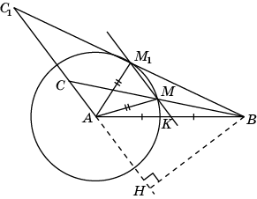
42. Пусть в треугольниках ABC и A₁B₁C₁ AС = A₁С₁, биссектрисы CD и C₁D₁ равны, высоты CH и C₁H₁ равны. Докажем, что треугольники ABC и A₁B₁C₁ равны.
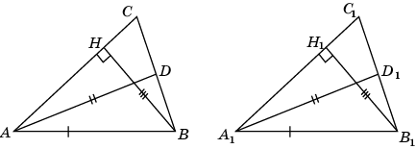
Действительно, прямоугольные треугольники ABH и A₁B₁H₁ равны по гипотенузе и катету. Следовательно, A = A₁. Треугольники ABD и A₁B₁D₁ равны по двум сторонам и углу между ними. Следовательно, B = B₁. Таким образом, треугольники ABC и A₁B₁C₁ равны по стороне и двум прилежащим к ней углам.
43. Пусть в треугольниках ABC и A₁B₁C₁ C = C₁, медианы CM и C₁M₁ равны, высоты CH и C₁H₁ равны. Докажем, что треугольники ABC и A₁B₁C₁ равны.

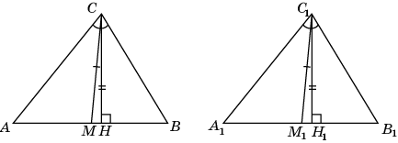
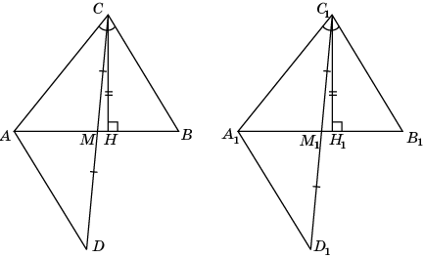
Действительно, прямоугольные треугольники CMH и C₁M₁H₁ равны по гипотенузе и катету. Следовательно, AMC = A₁M₁C₁. Отложим на продолжении медиан отрезки MD = CM и M₁D₁ = C₁M₁.

Из равенства углов CAD и C₁A₁D₁ следует равенство отрезков AM и A₁M₁. Значит, AB = A₁B₁. Кроме того, из равенства треугольников AMC и A₁M₁C₁ (по двум сторонам и углу между ними) следует равенство сторон AC и A₁C₁ и углов A и A₁. Таким образом, треугольники ABC и A₁B₁C₁ равны по двум сторонам и углу между ними.
44. Пусть в треугольниках ABC и A₁B₁C₁ C = C₁, биссектрисы CD и C₁D₁ равны, высоты CH и C₁H₁ равны. Докажем, что треугольники ABC и A₁B₁C₁ равны.
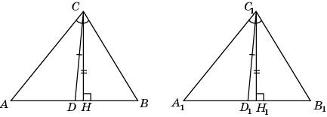
Действительно, прямоугольные треугольники CDH и C₁D₁H₁ равны по гипотенузе и катету. Следовательно, CDH = C₁D₁H₁. Значит, ADC = A₁D₁C₁. Треугольники ADC и A₁D₁C₁ равны по стороне и двум прилежащим к ней углам. Следовательно, AC = A₁C₁, A = A₁. Таким образом, треугольники ABC и A₁B₁C₁ равны по стороне и двум прилежащим к ней углам.
45. Приведем пример, показывающий, что равенство указанных в задаче элементов недостаточно для равенства треугольников.
Рассмотрим треугольник ABC. Проведем окружность с центром в середине M стороны BC и радиусом AM. Обозначим A₁ точку пересечения этой окружности со стороной AC. В треугольниках ABC и A₁BC С – общий, медианы AM и A₁M равны, высота BH – общая. Однако треугольники ABC и A₁BC не равны.
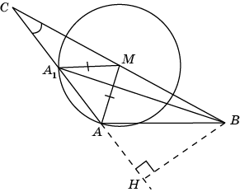
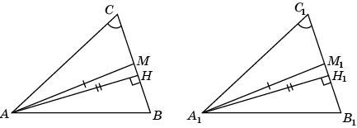
46. Пусть в треугольниках ABC и A₁B₁C₁ C = C₁, медианы AM и A₁M₁ равны, высоты AH и A₁H₁ равны. Докажем, что треугольники ABC и A₁B₁C₁ равны.

Действительно, прямоугольные треугольниках AСH и A₁C₁H₁ равны по катету и острому углу. Следовательно, AC = A₁C₁ и CH = C₁H₁. Прямоугольные треугольниках AMH и A₁M₁H₁ равны по катету и гипотенузе. Следовательно, MH = M₁H₁ и, значит, CM = C₁M₁, и тогда BC = B₁C₁. Следовательно, треугольники ABC и A₁B₁C₁ равны по двум сторонам и углу между ними.
47. Пусть в треугольниках ABC и A₁B₁C₁ C = C₁, биссектрисы AD и A₁D₁ равны, высоты AH и A₁H₁ равны. Докажем, что треугольники ABC и A₁B₁C₁ равны.
Действительно, прямоугольные треугольники AСH и A₁C₁H₁ равны по катету и острому углу. Следовательно, AC = A₁C₁ и CAH = C₁A₁H₁. Прямоугольные треугольники ADH и A₁D₁H₁ равны по катету и гипотенузе. Следовательно, DAH = D₁A₁H₁. Значит, CAD = C₁A₁D₁, тогда и A = A₁. Следовательно, треугольники ABC и A₁B₁C₁ равны по стороне и двум прилежащим к ней углам.
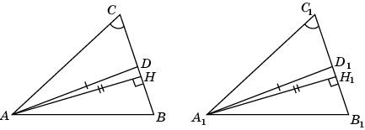
48. Пусть в треугольниках ABC и A₁B₁C₁ C = C₁, биссектрисы CD и C₁D₁ равны, высоты BH и B₁H₁ равны. Докажем, что треугольники ABC и A₁B₁C₁ равны.

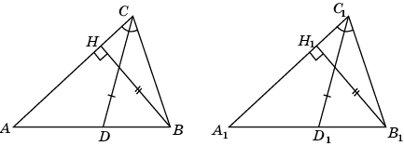
Действительно, прямоугольные треугольники BСH и B₁C₁H₁ равны по катету и острому углу. Следовательно, BC = B₁C₁. Треугольники BCD и B₁C₁D₁ равны по двум сторонам и углу между ними. Значит, B = B₁. Таким образом, треугольники ABC и A₁B₁C₁ равны по стороне и двум прилежащим к ней углам.
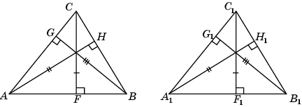
49. Пусть в треугольниках ABC и A₁B₁C₁ соответственно равны высоты AH и A₁H₁, BG и B₁G₁, CF и C₁F₁. Докажем, что треугольники ABC и A₁B₁C₁ равны.
Обозначим стороны треугольников соответственно a, b, c и a₁, b₁, c₁, а соответствующие высоты h_{a}, b_{b}, h_{c} и h_{1a}, h_{1b}, h_{1c}. Имеют место равенства ah_{a} = bh_{b} = ch_{c} и a₁h_{1a} = b₁h_{1b} = c₁h_{1c}. Разделив почленно первые равенства на вторые, получим равенства , из которых следует, что треугольники ABC и A₁B₁C₁ подобны. Так как соответствующие высоты этих треугольников равны, то они не только подобны, но и равны.
50. Пусть в треугольниках ABC и A₁B₁C₁ соответственно равны медианы AK и A₁K₁, BL и B₁L₁, CM и C₁M₁. Докажем, что треугольники ABC и A₁B₁C₁ равны.
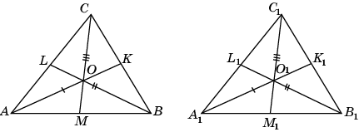

Заметим, что медианы OM и O₁M₁ треугольников ABO и A₁B₁O₁ равны, так как они составляют одну третью часть соответствующих медиан данных треугольников.
По признаку равенства треугольников, доказанному нами под номером 15, треугольники ABO и A₁B₁O₁ равны, значит, AB = A₁B₁.
Аналогично доказывается, что BC = B₁C₁ и AC = A₁C₁. Таким образом, треугольники ABC и A₁B₁C₁ равны по трем сторонам.

